

**实 验 报 告**

|  |  |
| --- | --- |
| **课程名称** | **数字信号处理实验** |
| **实验项目** | **常见离散信号产生和实现** |
| **学生姓名** | **唐少逸** |
| **学生学号** | **201430252490** |
| **专业/班级** | **信工3班** |

**一、实验目的**

1、加深对常用离散信号的理解；

2、熟悉使用MATLAB在时域中产生一些基本的离散时间信号。

**二、实验原理**

用Matlab来加深对离散信号的理解，并运用Matlab完成各种题目。

**三、实验内容**

1、绘出信号Exp1_016，当Exp1_018、Exp1_017时、Exp1_019、Exp1_020时的信号实部和虚部图；当Exp1_021 时呢？此时信号周期为多少？

2、信号x(t)=1.5sin(2π\*20t)，对其进行采样，采样频率为800hz。

1）试画出采样后的信号x[n],采样后信号的频率是多少？周期是多少？

2）产生一个数字频率为0.9的正弦序列，并显示该信号，说明其周期。

3、绘出下面5种信号的波形

单位冲激信号，单位阶跃信号，实指数信号，复指数信号，正弦信号

**四、实验过程**

**1、实验代码**

clc;

clear;

a=input('Type in real part =');%输入实部

b=input('Type in imaginary part =');%输入虚部

c=a+b\*i;

K=1;

N=40;

n=1:N;

x=K\*exp(c\*n);%建立信号 x(n)

figure,

subplot(2,1,1);

stem(n,real(x));% 绘制出实部

xlabel('n');ylabel('real(x)');

title('real part of sequence x[n]');

subplot(2,1,2);

stem(n,imag(x));%绘制出虚部

xlabel('n');ylabel('imag(x)');

title('imaginary part of sequence x[n]');

**运行结果**

**Exp1_018：**

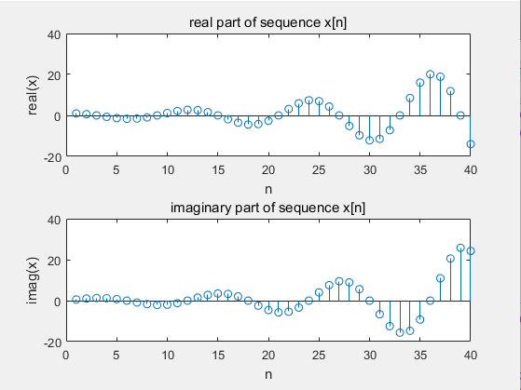

**Exp1_017：**

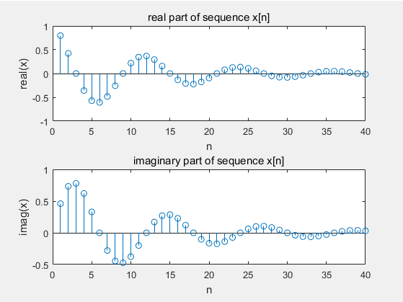

**Exp1_019：**

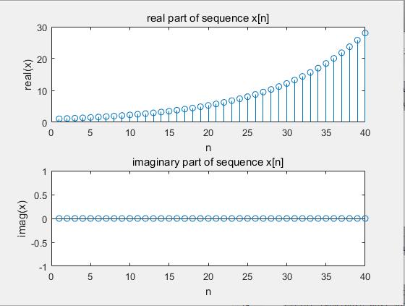

**Exp1_020：**

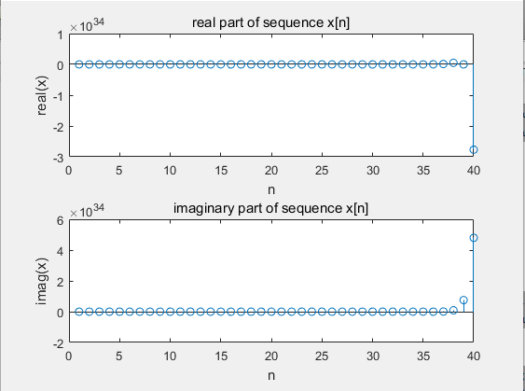

**Exp1_021：**

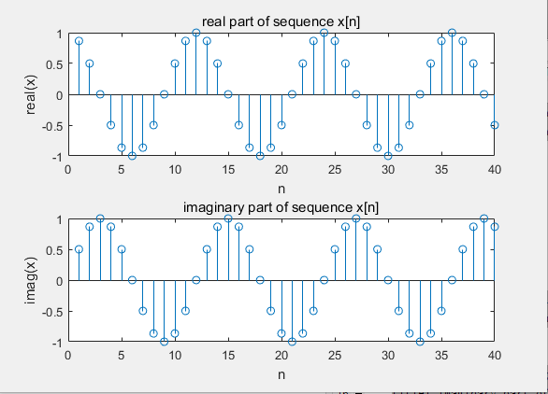

从图可以看出实部的周期与虚部的周期都为12，，所以此时信号周期为12。

**2、**

**1）程序源代码**

clc;

clear;

A=input('Type in amplitude of seque1nce=');%输入相关参数

phi=input('Type in phase of sequence=');

T=input('Type in length of sequence=');

Ts=input('Type in sampling frequency=');

omega=input('Type in angular frequency vector of sequence=');

t=0:0.001:T;

for i=1:length(omega)

x=A\*sin(omega(i)\*t+phi);%建立采样前信号

plot(t,x,'r');

hold on;

t1=0:Ts:T;

x\_Ts=A\*sin(omega(i)\*t1+phi);%建立采样后信号

stem(t1,x\_Ts,'b');

xlabel('n');ylabel('amplitude');

title('red for cosine sequence x[n] and blue for sampling sequence x\_Ts[n]');

end

**运行结果**

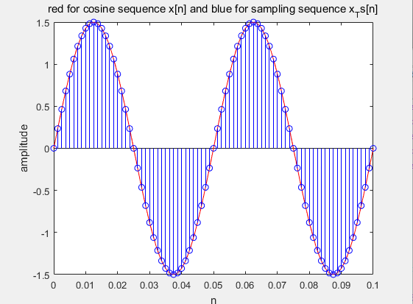

采样后信号的频率为fa\*2pi/fs=pi/20，周期为2pi/(pi/20)=40。

**2）程序源代码**

clc;

clear;

A=input('Type in amplitude of sequence='); %输入参数

L=input('Type in length of sequence=');

omega=input('Type in angular frequency of sequence=');

phi=input('Type in phase of sequence=');

n=0:L;

x=A\*sin(omega\*n+phi); %建立信号

stem(n,x); %绘制信号

xlabel('n');ylabel('x[n]');

title('sequence x[n]');

**运行结果**

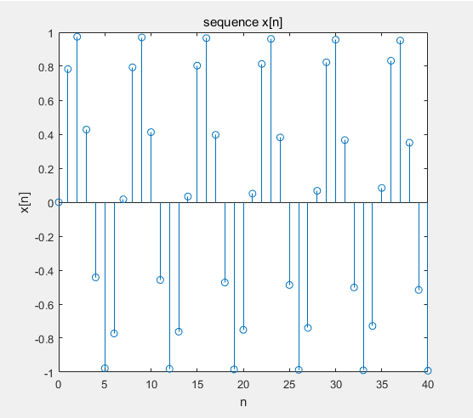

因为2π\*N/0.9得到非整数，所以该信号不是周期序列，故没有周期。

**3、程序源代码**

clc;

clear;

t1=-40:0.01:40;

x1=[(t1-0)==0]; %构建单位冲激信号

subplot(2,3,1);

plot(t1,x1);title(''unit impulse signal'); %绘制单位冲激信号

t2=-40:0.01:40;

x2=[(t2-0)>=0]; %构建单位阶跃信号

subplot(2,3,2);

plot(t2,x2);title('unit step signal'); %绘制单位阶跃信号

t3=0:40;

x3=1\*1.2.^t3; %构建实指数信号

subplot(2,3,3);

plot(t3,x3);title('exponent signal x(t)'); %构建实指数信号

z=0.1+2\*i;

t4=0:0.01:40;

x4=exp(z\*t4); %构建复指数信号

rex4=real(x4);%绘制实部

subplot(2,3,4);

plot(t4,rex4);title('real part of signal x（t）');

imx4=imag(x4);%绘制虚部

subplot(2,3,5);

plot(t4,imx4);title('imaginary part of signal x（t）');

t5=0:0.01:10;

x51.5\*sin(pi\*t5); %构建正弦信号

subplot(2,3,6);

plot(t5,x5);title('sine signal x(t)'); %绘制实指数信号

**运行结果**



**Program 2\_1**





通过多个初始信号和随机噪声的叠加求平均，让随机噪声对初始信号的影响变小。

**Program 2\_2**

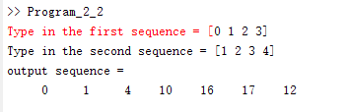



这个程序会输出你输入序列的卷积。

**Program 2\_3**

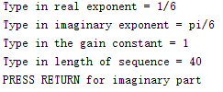





这个程序会根据你输入的参数来输出复指数序列的实部和虚部。

**Program 2\_4**

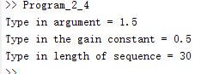



输入参数a, K, 输出以a为底，K为常系数的实指数序列。

**Program 2\_5**

Type in the reference sequence = [0 1 2 3]

Type in the second sequence = [1 2 3 4]



这个程序会根据你输入的序列计算了它们的互相关序列

**Program 2\_6**



这个程序是在正弦序列上叠加噪声，然后输出它的自相关函数。

**M2\_1**

图像仅仅显示了共轭对称部分和反对称部分的实部，没有显示虚部，所以修改如下：

a=input('Type in real part =');

b=input('Type in imaginary part =');

n=0:length(a)-1;

x=a+b\*1i;

xcs=0.5\*(x+conj(fliplr(x)));

xca=0.5\*(x-conj(fliplr(x)));

subplot(2,1,1);

stem(n,real(xcs));

xlabel('n');ylabel('xcs[n] real part');

title('xcs[n]:the conjugate symmetric part of sequence x[n]');

subplot(2,1,2);

stem(n,imag(xcs));

xlabel('n');ylabel('xcs[n] imag part');

pause

subplot(2,1,1);

stem(n,real(xca));

xlabel('n');ylabel('xca[n] real part');

title('xca[n]:the conjugate antisymmetric part of sequence x[n]');

subplot(2,1,2);

stem(n,imag(xca));

xlabel('n');ylabel('xca[n] imag part');

Type in real part =[0 1 2 3]

Type in imaginary part =[1 2 3 4]





**M2\_2**

复指数序列出现错误，图没有显示虚部，代码应改为

a\_b=-0.4;

b\_b=pi/6;

c\_b=a\_b+b\_b\*i;

K\_b=-2.7;

N\_b=82;

n\_b=0:N\_b;

x\_b=K\_b\*exp(c\_b\*n\_b);

figure,

subplot(2,1,1);

stem(n\_b,real(x\_b));

xlabel('n');ylabel('x\_b real part');

title('sequence x\_b[n]');

subplot(2,1,2);

stem(n\_b,imag(x\_b));

xlabel('n');ylabel('x\_b imag part');



**M2.3**

**运行结果：**

生成周期分别为10 80 200 20的周期序列。

**M2.4**

**运行结果：**

Type in amplitude of sequence=1

Type in length of sequence=40

Type in angular frequency of sequence=pi/6

Type in phase of sequence=0



这个程序根据输入的参数来绘制出正弦序列。

**M2.5**

**运行结果：**



这个程序验证了连续时间信号的离散时间表示不确定性。

**M2.6**

**运行结果：**



根据输入的参数来绘制出抽样前后的信号。